Қазақстан халқы Ассамблеясы Республикалық Аналар кеңесінің ІІ отырысы

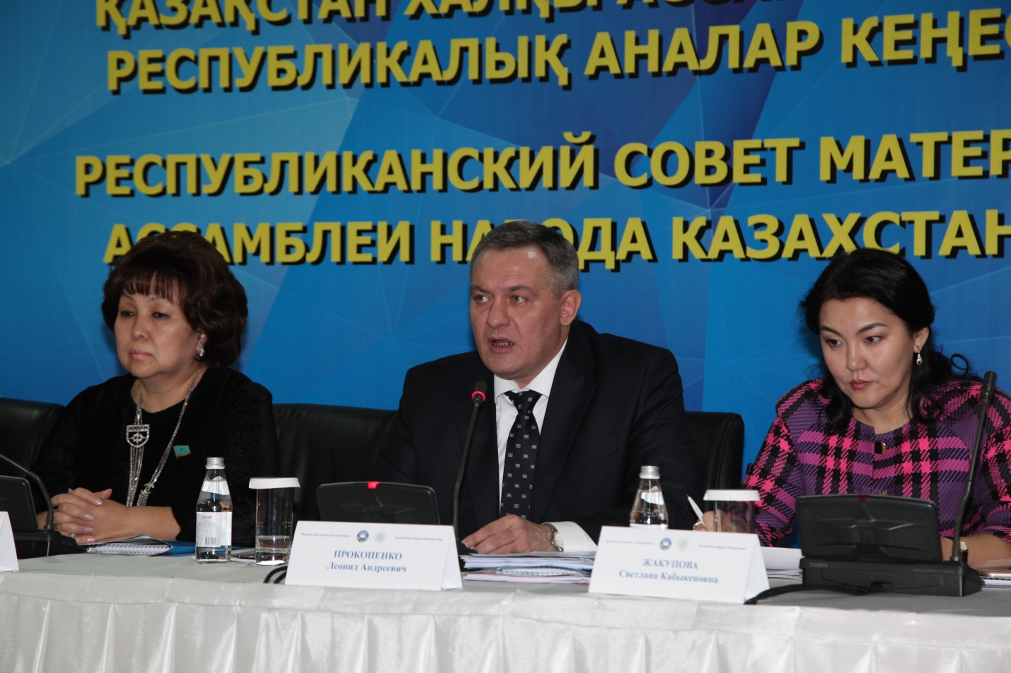
2015 жылғы 26 қазанда Астанадағы «Думан» қонақ үй кешенінде Қазақстан халқы Ассамблеясының Республикалық Аналар кеңесінің ІІ отырысы болып өтті.
Іс-шараға Қазақстан халқы Ассамблеясының мүшелері, Қазақстан Республикасы Парламенті Мәжілісінің депутаттары, мемлекеттік органдардың, ҚХА өңірлік Аналар кеңестерінің, этномәдени бірлестіктердің, үкіметтік емес ұйымдардың және БАҚ өкілдері қатысты.
Отырыстың мақсаты – қазақстандық біртектілік пен жалпыұлттық бірлікті нығайту мен дамытудың іргетасы ретінде отбасылық құндылықтарды сақтап, нығайту.
Кеңес отырысы барысында «Қазақстандық біртектілікті қалыптастырудағы ҚХА Аналар кеңестерінің рөлі» мәселелері қаралып, «Жақсы отбасы - абыройлы азамат», «Өзара қатынастар ілімі» «Ұрпақтар дағдарысы: үлкендердің, қатарластардың, жасы кішілердің қатынастары», «Дені сау әйелдер – дені сау ұлт» шеберлік сағаттары өткізілді.
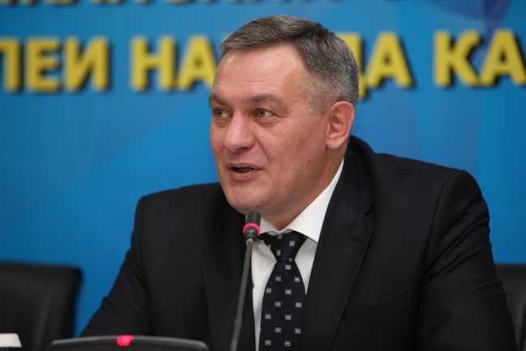
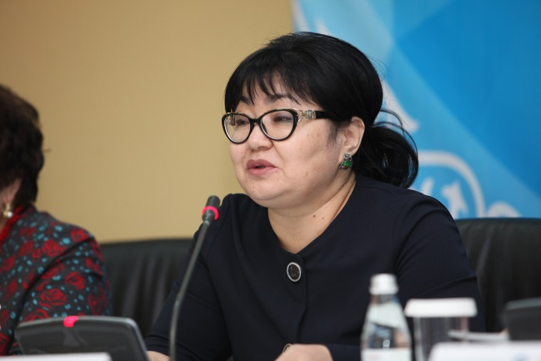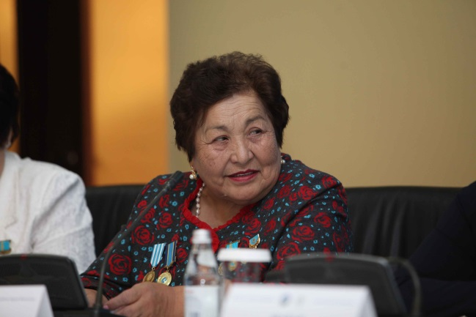

«Қазақстанда іс жүзінде әйелдер ұйымдары айтарлықтай көп, бірақ олардың әрқайсысының: гендерлік бағыт, кәсіпкерлікті дамыту, еңбекке қабілетсіз балалармен жұмыс жүргізу сияқты өз бағыты бар, бірақ тікелей тәрбие беру бойынша жүргізілетін жұмыс назардан тыс қалды. Ал бұл өте үлкен қажеттілік деп ойлаймыз, - деді ҚХА Хатшылығының сектор меңгерушісі Нәзипа Шанаи. - Біздің Президентіміз айтқанындай, ұлттың мәдени кодын сақтау үшін тәрбие мәселелерін қоғамның басты тақырыбы етіп қою керек. Бүгінгі күннің негізгі міндеті – болашағы біртұтас ұлтты қалыптастыру. Бұл – біз көздеген мақсатымыз, оған жетуіміз үшін қазақстандық біртектілікті қалыптастыру бойынша жұмысымызды жалғастыруымыз керек. Қандай да болсын: этностық, діни, тілдік біртектілік отбасында қалыптасады, ата-анасыз, жақындарымызсыз біз тұлғаны қалыптастыра алмаймыз».
Сондай-ақ, іс-шара шеңберінде өңірлердегі Аналар кеңестерінің қоғамдық ұйымдардың бастамаларын, негізгі бағыттары мен жетістіктерін көрсететін әлеуметтік жобаларының жәрмеңкесі ұйымдастырылды.
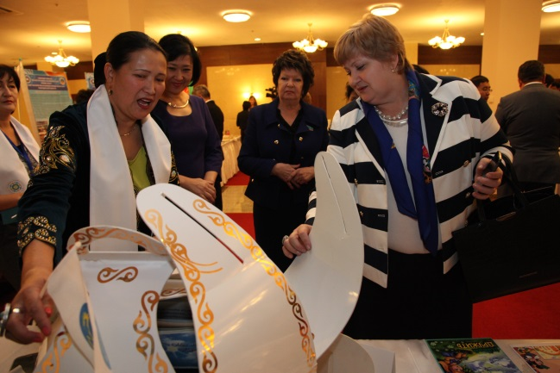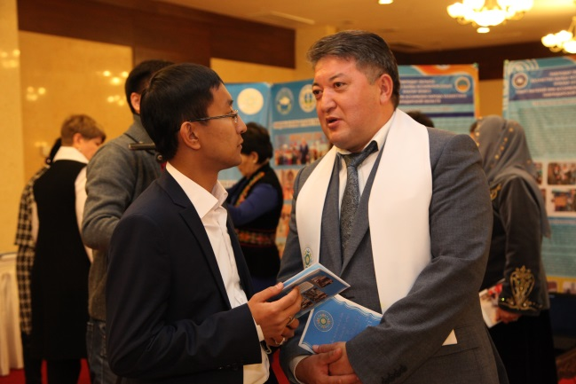
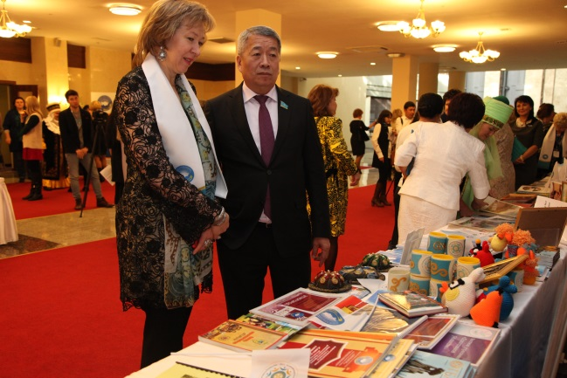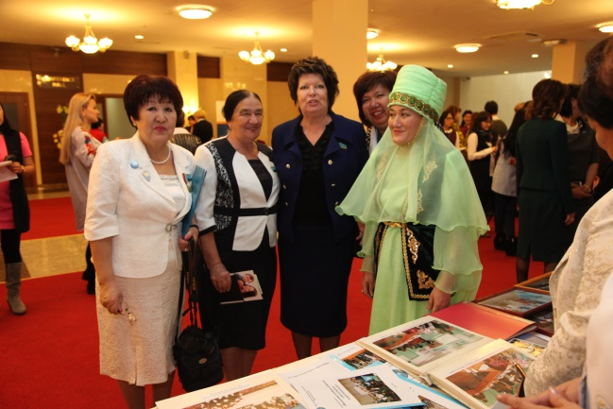

Кеңес отырысының қорытындысында Кеңестер қызметін жетілдіру, олардың жалпымемлекеттік міндеттерді іске асырудағы, қоғамдық келісім мен жалпыұлттық бірлікті нығайтудағы рөлін арттыру бойынша нақты ұсынымдар жасалды.
Кеңестердің мемлекеттік органдармен және азаматтық қоғам институттарымен өзара іс-қимылын дамыту нақты ұсынымдардың негізгі бағыттарының бірі болып табылады.
Кеңес отырысының соңында Қазақстан халқы Ассамблеясы Аналар кеңесінің әлеуметтік жобаларының жәрмеңкесіне қатысушыларға алғыс хаттар табыс етілді.
____________________________
«Қоғамдық келісім» РММ Баспасөз қызметі:
тел.+7(7172) 74-12-15, 74-12-13
E-mail: info_rgy@mail.ru
www.assembly.kz
